附表 1

原住民族委員會補助原住民族長者裝置假牙申請表

申

請

人

基

本

資

料

姓名

電

話

戶籍

地址
居住
□同上
地址

本人

 |  |  |  |  |  | 收件日期： |  |  | 年 | 月 | 日
 | 性 別 |  |  |  | 出生 |  | 年 |  |  | 月 | 日
 | 性 別 |  |  |  | 日期 |  |  |  |  | 月 | 日
 | 身分證 |  |  |  |  |  | 族別
 | 字號 |  |  |  |  |  | 族別
 |  |  | 手 機

□另列如右：

茲申請「補助原住民族長者裝置假牙實施計畫」，已充

分了解並符合本計畫申請補助對象資格規定，且於 113年度同一顎未曾取得相同補

助項目或其他政府機關所辦假牙計畫之補助，並同意由牙科醫院(診所)代為申請補

助款做為裝置(維修)假牙費用。

本人上述所填各項資料均完全屬實，並同意提供貴府查詢確認本人身分使用；

如經查證以詐欺或其他不正當行為或虛偽之證明申請補助費用者，應負一切法律責

任，並返還已支付之補助經費，特此切結。

(如為代理申請，代理人應將表內事項詳細告知申請人)

此致 高雄市政府原住民事務委員會

申請人(代理人)簽名或蓋章：

申請日期： 年 月 日

附表 2

原住民族委員會補助原住民族長者裝置假牙診治計畫書(一)

醫療院所代碼： |  | 醫療院所名稱：
醫療院所地址：

 | 診 |  |  | 治 | 計 | 畫 | 內 |  |  | 容
評估 | □第一次裝置假牙 |  | □舊假牙已不堪使用 |  |  | □舊假牙堪用
項目 |  |  |  |  |  | □舊假牙堪用
 |  |  |  | 補助態樣 |  |  |  |  |  | 預估單價(補助金額)
 | □上、下顎全口活動假牙 |  |  |  |  |  |  |  |  | (上限3萬6,000元)
 | □上顎全口活動假牙 |  |  |  |  |  |  |  |  | (上限1萬8,000 元)
 | □下顎全口活動假牙 |  |  |  |  |  |  |  |  | (上限1萬8,000 元)
 | □上顎全口活動假牙，併下顎部分活動假牙 |  |  |  |  |  |  |  |  | (上限3萬1,000 元)
 | □下顎全口活動假牙，併上顎部分活動假牙 |  |  |  |  |  |  |  |  | (上限3萬1,000 元)
診治 | □上、下顎部分活動假牙 |  |  |  |  |  |  |  |  | (上限2萬6,000元)
項目 | □上顎部分活動假牙 |  |  |  |  |  |  |  |  | (上限1萬3,000元)
 | □下顎部分活動假牙 |  |  |  |  |  |  |  |  | (上限1萬3,000元)
 | □固定式假牙(指牙冠或牙橋) |  |  |  | 顆(至多 10 顆) |  |  |  |  | (1 顆 3,600 元)
 |  | □假牙破裂維修費/單顎 |  |  |  |  |  |  |  | (上限 600 元)
 |  | □假牙添加費/單顆 |  |  |  |  |  |  |  | (上限 600 元)
 | 活動假牙維修費
 | 活動假牙維修費 | □假牙線勾/個 |  |  |  |  |  |  |  | (上限 600 元)
 |  | □假牙硬式襯底/座 |  |  |  |  |  |  |  | (上限 1,800 元)
 |  | 合計預估經費(補助總金額)
 | 預 計 診 |  | 治 步 驟 詳 |  | 細 說 明 |  |  |  | 繪圖(缺牙處請打×)
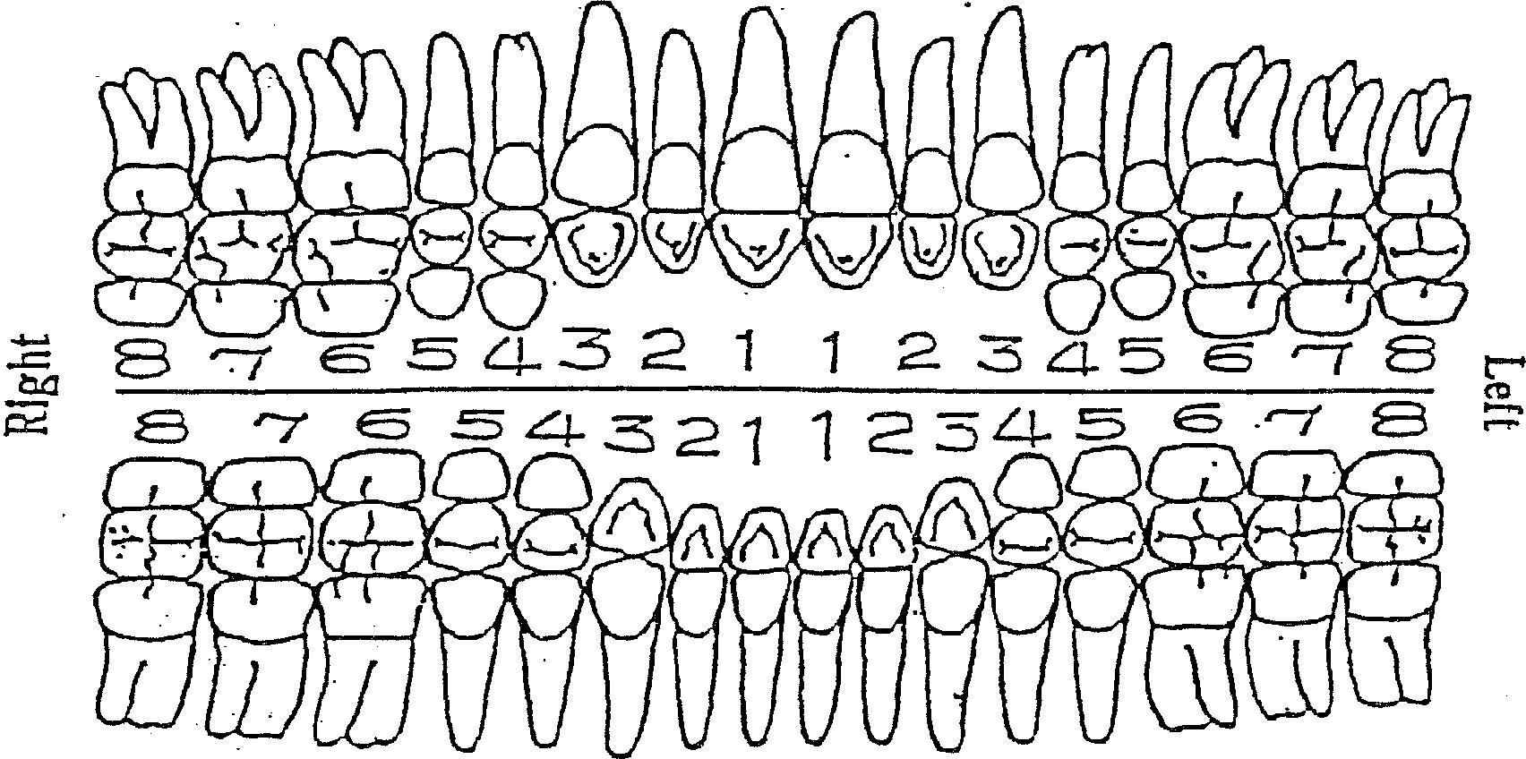

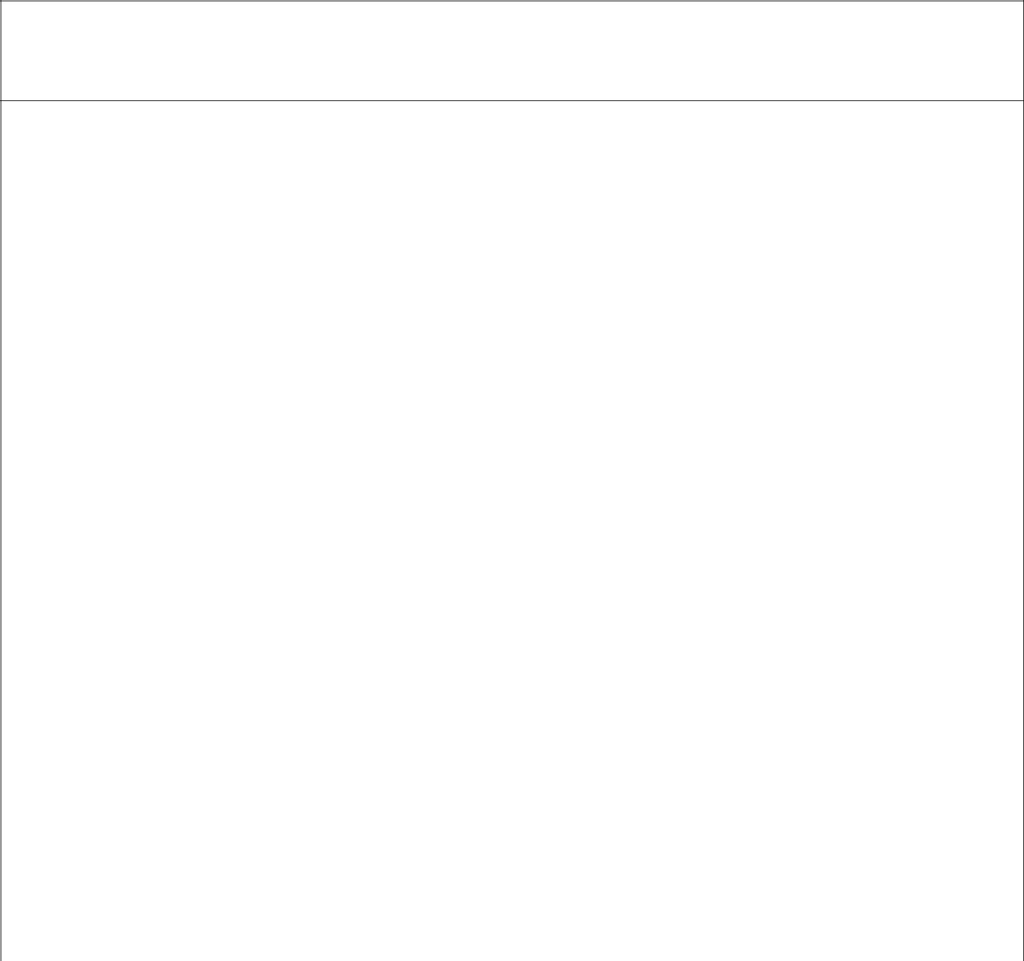
裝置假牙前(術前)照片粘貼欄-

1、患者口內上、下顎照片各 1 張

2、咬合面照或環口 X 光片 1 張

(可採數位照片或列印，清楚明確可辨認)

 | 負責診治  醫師簽章 |  |  |  |  |  | 醫療院所 |  |  |  | 就診者 | （簽名或蓋章或捺指印）
 |  |  |  |  |  |  | 蓋章 |  |  |  | 同意簽章 | （簽名或蓋章或捺指印）
 |  |  |  |  |  |  |  |  |  | （審核之牙醫師簽名） |  | （公會章）
 | 牙醫師公會 |  | □通過
 |  | 審核 | □退件（原因： |  |  |  |  |  | ）
 |  |  | □通過。
 | 直轄市及縣 |  | 核復公文 | 年 | 月 | 日○○○字第 |  |  |  | 直 轄 市 及 縣 ( 市 ) 政 府
 | ( 市 ) 政 府 |  | 號函
 | 審 | 核 | □退件（原因： |  |  |  | ） |  |  | 核 | 章
 |  |  | 核復公文 | 年 | 月 | 日○○○字第 |  |  | 號函

